T-MAN Development Centre 全人發展中心主辦
身心工坊：在安靜中找到自己
相信每個人都希望達成自己的夢想、擁有理想的事業、擁有豐盛的財富、擁有幸福美滿的婚姻和人際關係。你應該也不例外！其中重要的竅訣在於能否與內在的自己和解協調，好能充份發揮個人的內在能量。
然而在這步伐急促的都市，「安靜」彷彿成為了那知易行難的挑戰。此工作坊將與你一同學習——如何在安靜中找到自己。

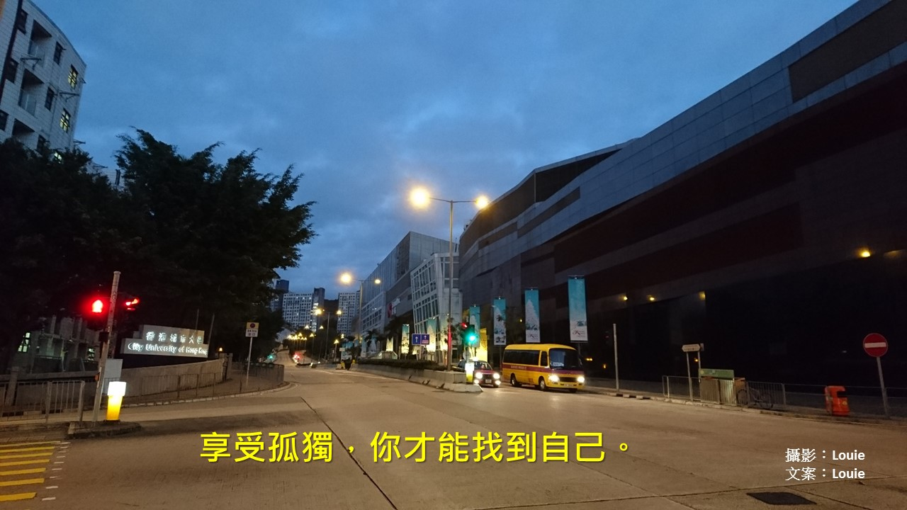內容：
- 心理與潛意識
- 隱藏的內在自我
- 靜心的益處
- 靜心的動與靜
- 初探安靜與靈修

導師：Louie Chow
資深心理及催眠治療師 / 中文大學專業進修學院心理及輔導課程兼任導師 / 網台節目《療齋：Mind-Body-Spirit》節目主持及策劃 / 基督教研究碩士

日期： | 2016年8月4日 (四)
時間： | 7-9p.m.
地點： | 九龍油麻地砵蘭街61-63號長盛中心9/F, A室  (油麻地地鐵站A出口)
費用： | HK200.-  二人同行優惠：每人HK$150
報名方法： | 1. 填妥報名表，連同費用寄回；或  2. Whatsapp (6388-3709) 報名，入數後傳回收據作實。
查詢： | 6388-3709
課程報名表
課程名稱：身心工坊：在安靜中找到自己
姓名： |  |  |  | (English)
 |  | (中文)
職業： |  |  |  |  |  | 信仰：
性別： |  | □ 男 □ 女 |  |  |  | 年齡：
聯絡電話： |  | (日間)
 |  | (夜間)
 |  | (whatsapp)
電子郵箱：
地址：
付款方式
□ 支票 |  | 支票號碼：
 |  | 支票金額：
 |  | 銀行名稱：
□ 銀行入數 (東亞銀行戶口：015-517-40-03848-8全人發展中心)
簽署 |  |  |  |  |  |  | 日期
- 以支票繳付者，支票抬頭請寫 “T-MAN DEVELOPMENT CENTRE”或「全人發展中心」。恕不接受期票；
- 或將款項存入東亞銀行戶口：015-517-40-03848-8(全人發展中心)，將入數紙連同報名表一併寄回；
- 表格可先傳真致8343-0924；然後連同支票或銀行入數紙郵寄至九龍官塘巧明街116-118號萬年工業大廈5樓A16「全人發展中心」收。
- 或以whatsapp(6388-3709)報名，入數後將入數紙傳回作實。
 | □ 本人願意日後收到中心舉辦的課程資料

